أحفظ هالنقطتين وأمشي عليهم لا تلف يمين ولا يسار
راح تحل (قاعدة القيد المزدوج / قيود دفتر اليوميه / الترحيل لدفتر الأستاذ ) بكل سهوله
يعني اختصر عليك من المحاضره الثالثه للمحاضره السابعه بهالكلمتين آخذ وعاطي والسلام
طيب نحل العمليات ولكن تذكر
لازم نقسم الجمله إلى آخذ للمال ( هو المدين(
و
عاطي للمال ( هو الدائن(
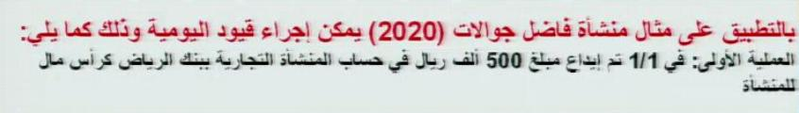
العملية الأولى
الآخذ للمال >> حساب المنشأة بالبنك >> دائماً الآخذ مدين
العاطي رأس المال >> دائماً العاطي دائن
معنى ذلك
500 ألف من حساب البنك << الآخذ
500 ألف إلى حساب رأس المال << العاطي
:::::::::::::::

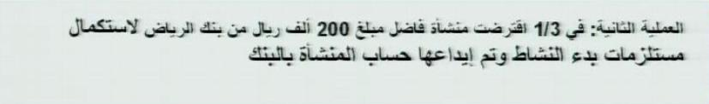
العملية الثانيه
الآخذ للمال >>البنك(ملاحضة بالقيود لا تكتب كلمة منشأة لازم تكتب الأصل هو رأس المال أو الصندوق )
هنا الآخذ هو حساب المنشأة بالبنك يعني>> البنك
العاطي للمال >> قرض البنك
كيفية كتابة القيد بدفتر اليوميه :
200 ألف من حـ/ البنك
200 ألف إلى حـ / الدائنون " بنك الرياض "
شرح القيد : اقتراض من بنك الرياض

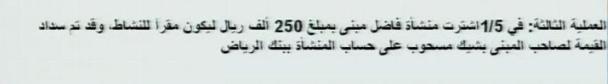
العملية الثالثه :
الآخذ للمال >> المبني
العاطي للمال >> البنك " لأنه قال بشيك"
250 ألف من حـ / المبنى
250 ألف إلى حـ / البنك
شرح القيد: شراء مبنى بشيك

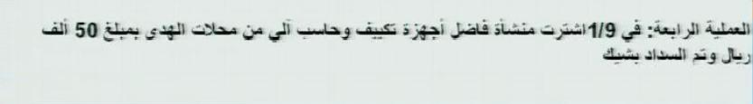
العملية الرابعه :
الآخذ للمال >> الآلات والمعدات
العاطي للمال >> البنك "بشيك يعني البنك"
50 ألف من حـ / آلات ومعدات
50 ألف إلى حـ / البنك
شرح القيد : اثبات شراء آلات ومعدات بشيك

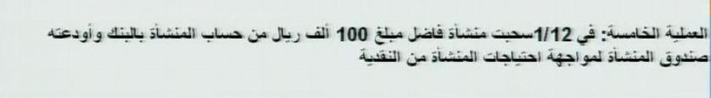
العمليه الخامسة
الآخذ للمال >> الصندوق
العاطي للمال >> البنك
100 ألف من حـ / الصندوق
100 ألف إلى حـ / البنك
شرح القيد : إثبات سحب مبلغ من البنك وايداعه بخزينة المنشأة

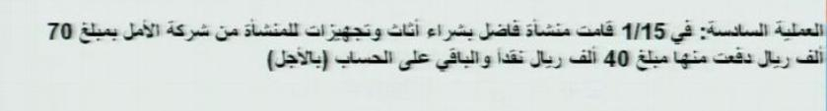
العملية السادسه
الآخذ للمال >> الأثاث والتجهيزات
العاطي >> منشأة الأمل بمرحلتين الأولى للصندوق والثانية على الحساب
70 ألف من حـ / الأثاث والتجهيزات
إلى حساب مذكورين
40 ألف إلى حـ / الصندوق
30 ألف إلى حـ / الدائنون " شركة الأمل "
شرح القيد : اثبات شراء اثاث جزء نقداً والباقي على الحساب
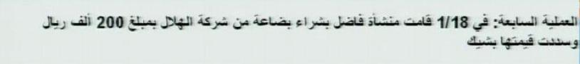
العمليه السابعه
الآخذ للمال >> البضاعه
العاطي للمال >> البنك " بشيك يعني البنك"
200 ألف من حـ / البضاعه
200 ألف إلى حـ / البنك
شرح القيد : اثبات شراء بضاعه من شركة الهلال بشيك

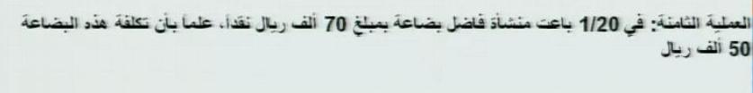
العمليه الثامنه
الآخذ للمال >> الصندوق " نقداً تعني الصندوق"
العاطي للمال >> البضاعة + ارباح
70 ألف من حـ / الصندوق
إلى حساب مذكورين
50 ألف إلى حـ / البضاعه
20 ألف إلى حـ / رأس المال " أرباح يعني ايرادات تخص رأس مال المنشأة "
شرح القيد : اثبات بيع بضاعه نقداً وتحقيق ارباح

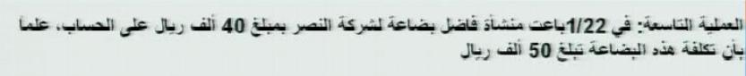
العملية التاسعه
الآخذ للمال >> شركة الأمل لأنهم مادفعوا المبلغ وشروا بضاعتهم بالدين "على الحساب + خسائر تتحملها منشأة فاضل
العاطي للمال >> البضاعه
من حساب مذكورين
40 ألف من حـ / شركة النصر
10 ألاف من حـ / رأس المال " خساره تتحملها المنشأة"
إلى حـ / البضاعه
شرح القيد : اثبات بيع بضاعه وتحقيق خسائر

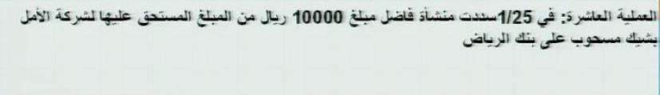
العملية العاشره
الآخذ للمال >> منشأة الأمل
العاطي للمال >> البنك " خل ببالك أن الي عطى المبلغ هي المنشأة لكن الي يتسجل هو الشيك يعني البنك لأن اسم المنشأة لايضهر في القيود ولا الدفاتر"
10ألاف من حـ / شركة الأمل
10 آلاف إلى حـ / البنك
شرح القيد : اثبات سداد جزء من المستحق لشركة الأمل

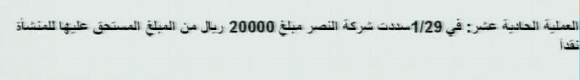
العملية الحادية عشر
الآخذ للمال >> الصندوق " نقداً تعني الصندوق
العاطي للمال >> شركة النصر
20 الف من حـ / الصندوق
20 ألف إلى حـ / شركة النصر
شرح القيد : أثبات تحصيل جزء من المستحق على شركة النصر نقداً
:::::::::::::
نجي لترحيل القيود لدفتر الأستاذ
أبد ماهي صعبه الي بتسويه أنك ترسم جدول مقسوم نصين يمين ويسار
يمين سجل فيه المدين ويسار سجل فيه الدائنين وكان الله غفوراً رحيما
وباليمين ماراح يطلع عندك من المدينين إلا أثنين من هم:
راس المال
والقرض الي من البنك
والباقي كلهم دائنين يسجلون بجهة اليسار
::::::::::::::::::::::::::::
وبتصوير الصندوق اي شي ذكر فيه الصندوق نجيبه ونرزه في هالجدول
طبعاً كل شي يوضع بمكانه المدين مدين والدائن دائن
:::::::::::::::::::::::::::::
وفي ميزان المراجعه كذلك المدين في خانة المدين والدائن في خانته
وكلهم تحت بعض ..
:::::::::::::::
أنا ليش قلت لكم إلي يعرف هالكلمتين الآخذ والعاطي بيمشي صح
لأن كل هالأشياء معتمده على معرفة الآخذ والعاطي
متى ماعرفتهم عرفت توزعهم في الجدول ولا يطلع عندك خطأ بإذن الله
طبعاً في ميزان المراجعة في رصيد نهائي وهو المجموع انشالله بعد الحل بيصير سهل عليكم تطلعون المجموع
::::::::::::::::::

للي قاعد يذاكر نصيحه بعد فهم هالنقاط
أرجع للمحاضرة الثامنه لأن ميزان المراجعه على نوعين بالمجاميع والأرصده
والدكتور شرحها بالتفصيل بعد هالعمليات بتكون سهله عليك عمل الميزانيه
وأرجع المحاضره 11 الجزء الأول حل مسائل شامله
للمحاضرة الثامنه و التاسعه والعاشره ..
::::::::::::::::::::::::::::::::::::

الكمبياله والسند الإذني
الكمبياله
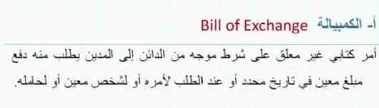
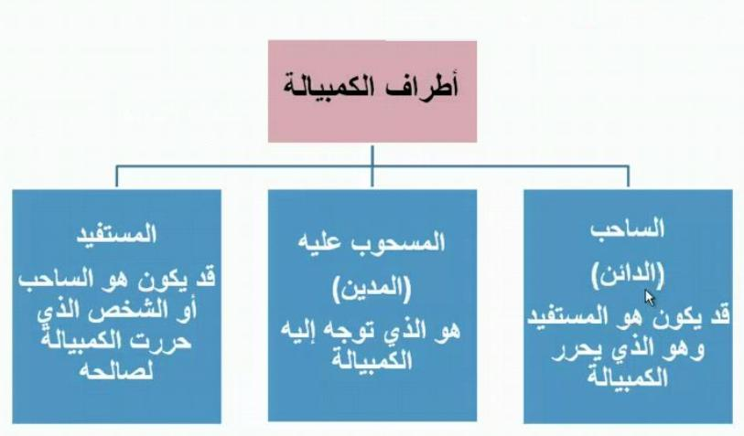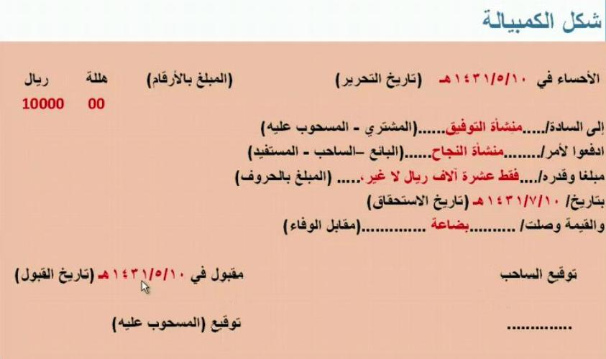

السند الإذني
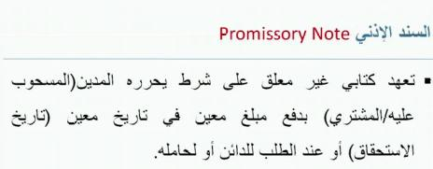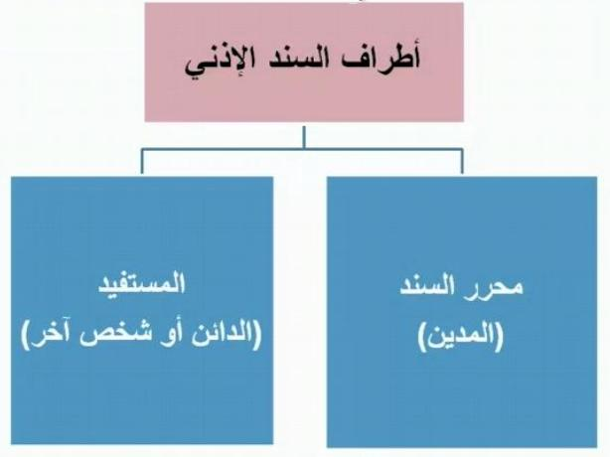
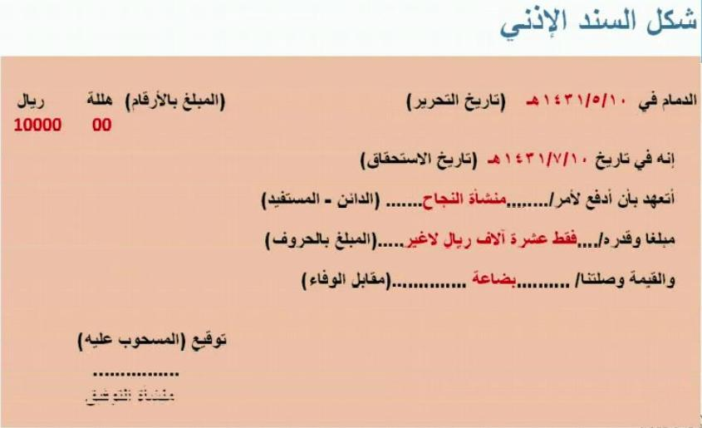

أخيراً الفرق بين الكمبياله والسند الإذني
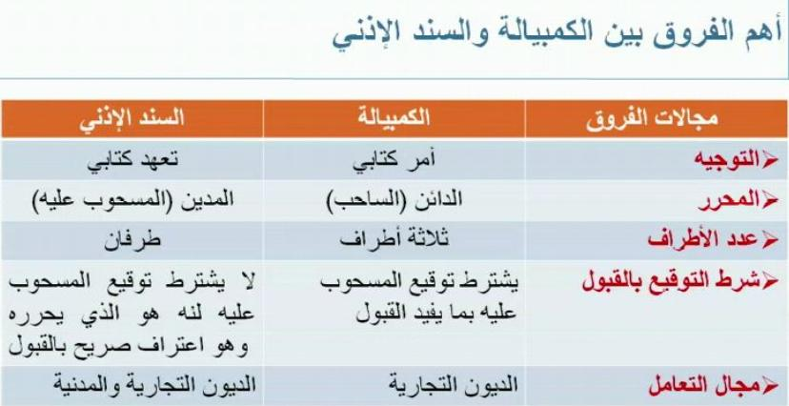

الشكل الذي تكون فيه المعالجه امحاسبيه لهذه الأوراق التجاريه
نقصد بالأوراق التجاريه " الكمبياله / السند الإذني "
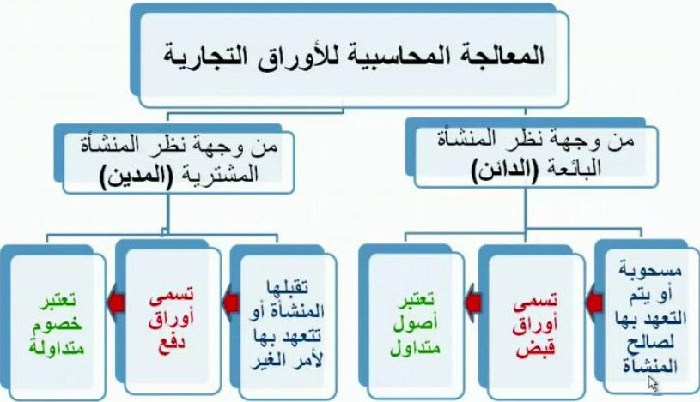
::::::::::::::::::::::::::::::

نجي الآن إلى شرح الكمبيـــــاله
أهم شي نفهم هالخطوتتين
باعت >> إلى حساب المبيعات
على الحساب >> من حساب المدينين " الشركة الي شرت ولا دفعت "
ورجعنا على طير يلي من جديد
قلنا من حساب يعني >> مدين
إلى حساب يعني >> دائن
شكل القيود قبل سحب الكمبياله
50 الف من حساب / المدينين " محلات الأمل "
50 ألف إلى حساب / المبيعات
شرح القيد : اثبات مبيعات على الحساب
شكل القيد بعد سحب الكمبياله
هنا يتحول المدين دائن ويحل محله ورقة القبض " الكمبياله
من هو المدين " شركة الأمل " الي عليهم المبلغ والي مسحوب عليهم الكمبياله
من هو الدائن " ورقة القبض " الي هي الكمبياله
طيب رتبهم كل واحد بمكانه في القيد
50 ألف من حساب / أوراق القبض << المدين
50 ألف إلى حساب / المدينين "محلات الأمل " << تحولوا بعد الكمبياله إلى دائنين بالقيد
شرح القيد : إثبات سحب كمبياله على محلات الأمل إستحقاق بتاريخ 1/4/1431 هـ
طبعاً لها أوقات تسحب فيها
1- إحتمال تسحب الكمبياله في نفس وقت البيع
تسحب المنشأة كمبياله على الشركه الي شرت بالآجل
يكون شكل القيد في هذه الحاله
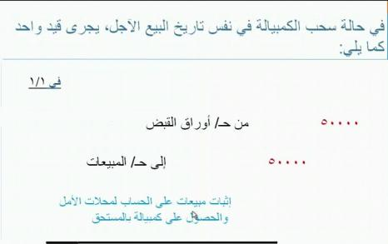
الشكل الثاني
2- احتمال تسحب المنشأة كمبيال على الشركه الي شرت بالآجل
بس بعد مده اربع أو خمس ايام من تاريخ البيع بالآجل
يكون شكل القيد كالتالي
نلغي القيد الأول ويصيرعندنا قيدين قيد إلغاء وقيد بورق قبض
ما أقصد بالأول إلي فوق لأ الأول إلي سجلته المنشأة على الشركة
إلي شرت بالأجل
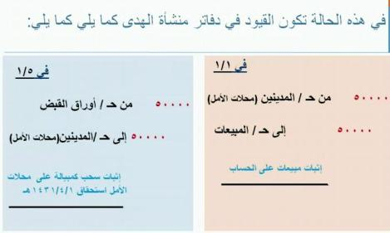
طبعاً لأوراق القبض إحتمالات تصرف فيها
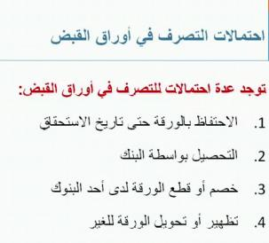
معنى هذا الكلام
إنتي يابسمه بعتي خاتم غالي لهنوف مثلاً
هنوف قالت باخذ الخاتم وفلوسه بأعطيك اياها بعد شهرين من اليوم
أنتي يابسمه وافقتي بس قلتي لهنوف انا ودي أضمن حقي
بتاخذين الخاتم وماعندي أي مستند يثبت انك اخذتي مني خاتم كيف أقدر أشتكي
وقت ما تتخلفين عن سداد قيمة هالخاتم
طلبتي منها انها توقع على ورقه تثبت فيها انها اخذت خاتم وتوفي قيمته على الأجل يعني بعد مده
هنوف قبلت << هذي الورقة المسحوبه تسمى كمبياله
ما ننسى وقت هالورقه بعد شهرين
بسمة لها أحتمالات مصرحه انها تتخذها حيال هذه الورقه
1-
تحتفظ بالورقة لين تنتهي الشهرين وتاخذ المبلغ من هنوف
2-
بسمه عندها اوراق قبض على العالم وش كثرها وحايره فيهم تقدر تحطهم بالبنك والبنك يحصل من الي عليهم الكمبياله
3-
بسمه عجبها فستان عندي وودها تشتريه تعطيني ورقة القبض الي سحبتها على هنوف وتاخذ الفستان وتصير الورقه بيني وبين هنوف وتطلع بسمه من السالفه << بس هنا إذا هنوف مادفعت المبلغ ماأروح لهنوف واتفاهم معها لا أرجع للي بعتها الفستان وهي تتصرف الي هي بسمه
طبعاً هذي الحالة تسمى تظهير الكمبياله
4 –
بسمه محتاج تقترض من البنك تبدل الكمبياله بالمبلغ والبنك يتفاهم مع هنوف << نفس الشي اذا هنوف مادفعت البنك يرجع لبسمه
...........
كلمه خارج الموضوع " بسمه / هنوف " ياصقيقاتي العزيزات أرخصوني بإستعمال اساميكن...
..................
نرجع للموضوع
إذا حصلنا المبلغ في نفس التاريخ المستحق
تذهب الكمبياله بالطرف الدائن ولا يعد لها قيمه
لأننا حصلنا المبلغ
يعني
الآخذ هو الصندوق
العاطي اوراق القبض
شكل القيد
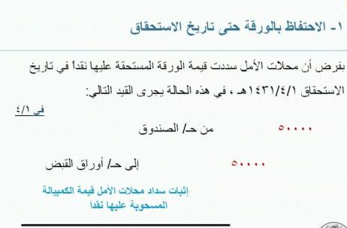
...........
نجي للتحصيل بواسطة البنك
يعني يوم بسمه اودعت الوراقه في البنك وقالت له تصرف فيها من كثرها قمت اتلخبط
شلون يكون شكل القيد وما ننسى ان البنك لازم ياخذ من بسمه عموله
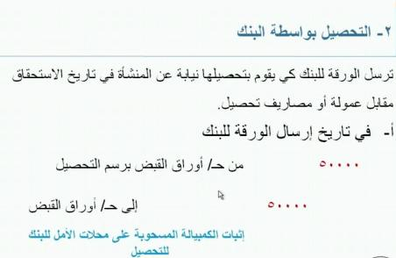
هنا البنك يدرس الموضوع يقبل بالعرض والا لاء
..............
طيب إذا جاني اشعار من البنك بقبول الكمبياله
نلغي اوراق القبض كيف..!!
نحولها دائنه ويحل محلها البنك وقيمة العموله
وهذا شكل القيد
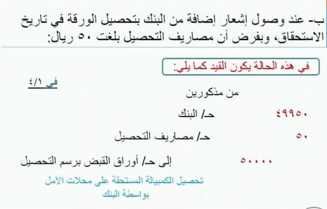

كيفية حساب مصاريف خصم البنك
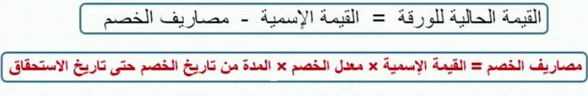
مثال على حساب مصاريف الخصم الي بيخصمها البنك بعد قبول الكمبياله
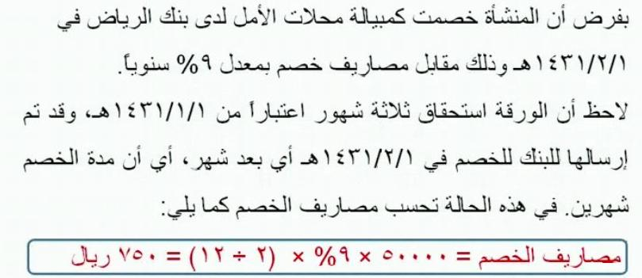
شكل القيود
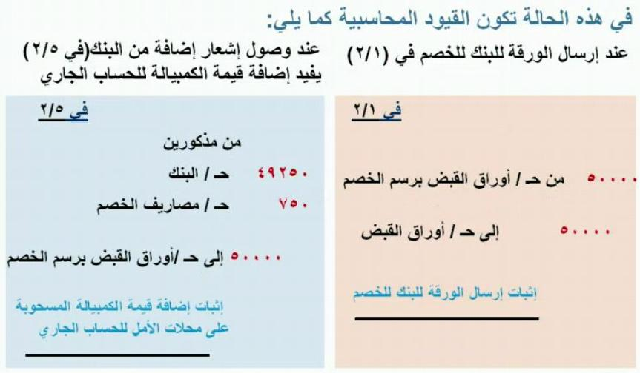
ملاحضة معدل المده يحسبها البنك سنوياً فلازم يقسمها على عدد شهور السنه 12
9% >> معدل الخصم
2>> المده شهرين
12 >> عدد شهور السنه لأنه سنوي
50000>> قيمة الكمبياله
برسم الخصم تختلف عن برسم التحصيل
لأن البنك إذا أخذ الكمبياله ووافق لازم يخصم منها الرسوم السنويه
لأني عطلت أشغاله شهرين فكل شي بحقه
إذا راح يبدل معاي بياخذ ورقة القبض " الكمبياله"
ويعطيني مبلغ أقل من المبلغ المستحق في الكمبياله بعد خصم الرسوم السنويه
:::::::::::::::::::::::::::::
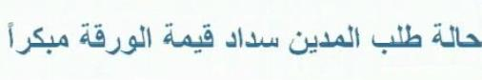
في حالة ان هنوف قالت لبسمه انا ودي اسدد الحين
ولسه باقي على مهلة الشهرين في هذي الحاله هنوف تطلب من بسمه خصم
لأنها تبي تدفع قبل الوقت
طبعاً هذا الخصم يسمى " خصم مسموح به "
لأن هنوف تبي تدفع بدري وبسمه تبي فلوسها ورضت بالإتفاق ووافقت تخصم من المبلغ
طيب في هذه الحاله نوضح القيد مع مثال
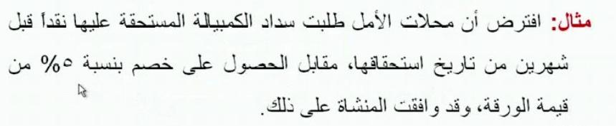
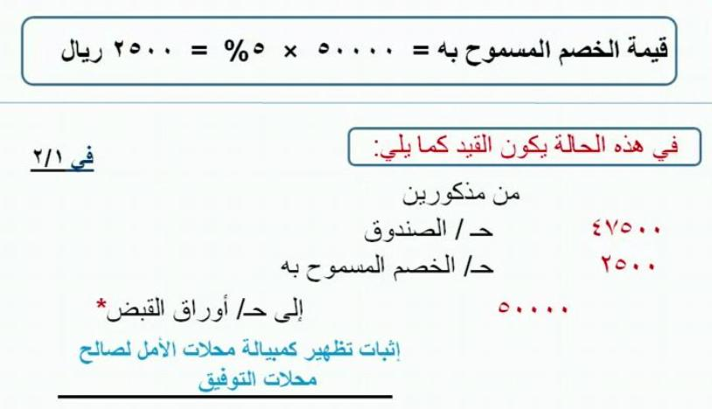
:::::::::::::::::::
وهذا القيد يوضح تظهير الورقه " الكمبياله"
يعني يوم بسمة بدلت الفستان بالكمبياله وصارت الكمياله عندي بأعتبارانه مبلغ الفستان يستحق في تاريخ معين
هذا شكل القيد
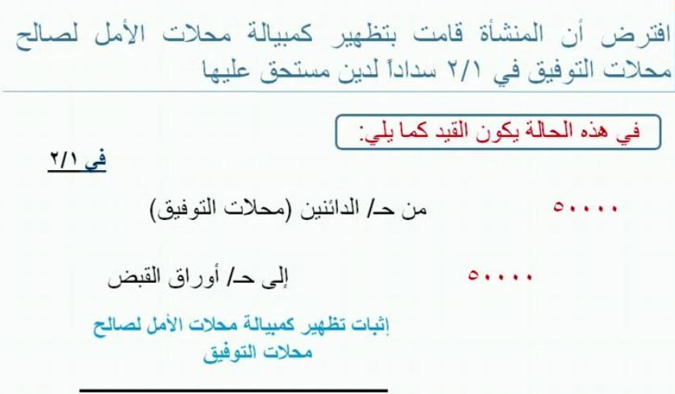
نهاية المحاضرة الحاديه عشر بالسلامه
__________________

